Группа 14. Астрономия
Дата: 30.04.2021
Урок № 28
Тип урока: урок закрепления полученных знаний
Тема урока:
Практическая работа №7 «Солнце как звезда»

Цели урока:
Предметные: с помощью фотоматериалов познакомиться с процессами, идущими на поверхности Солнца. Изучить структуру Солнца. Рассмотреть признаки его активности.
Познавательные: развивать умения работать с информацией, представленной в разной форме.
Деятельностная: формирование у студентов способностей к самостоятельному построению новых способов действия на основе метода рефлексивной самоорганизации.

Образовательная: расширение понятийной базы по учебному предмету за счет включения в нее новых элементов.

Задание:
Ознакомиться с текстом по теме занятия.
Написать практическую работу в тетради по астрономии.
В конце сделать краткие выводы по практической работе.
--------------------------------------------------------------------------------------------------------------------
План работы:
- Записать названия слоёв Солнца
- Описать особенности слоёв атмосферы Солнца
- Выводы – укажите с чем вы познакомились в процессе выполнения практической работы.

- Определить солнечные слои:
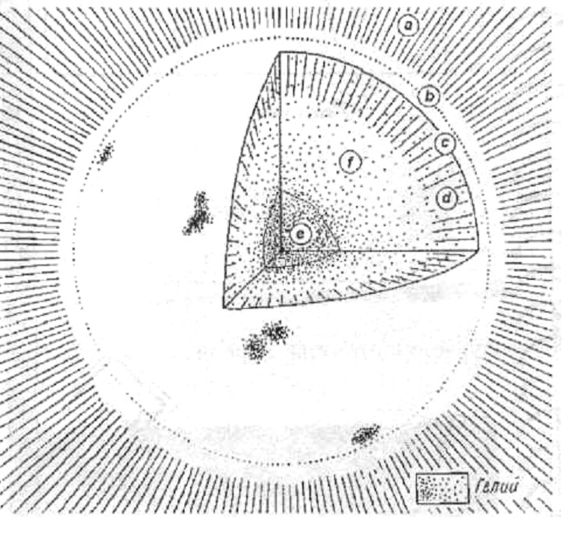
a) _______________________
b) _______________________
c) _______________________
d) _______________________
e) _______________________
f) ______________________

2) Перечислите, какие проявления солнечной активности можно наблюдать в разных слоях атмосферы Солнца, укажите температуру каждого слоя.
a) Фотосфера:

б) Хромосфера:

в) Солнечная корона:

--------------------------------------------------------------------------------------------------------

Литература: Воронцов-Вельяминов Б. А., Страут Е. К. учебник «Астрономия. Базовый уровень. 11 класс». М.:Дрофа, 2018г. § 21

